Perlombongan Dasar Laut Dalam dan Kesannya Terhadap Persekitaran Marin

Deep Seabed Mining and the Impact to the Marine Environment

WAN SITI ADIBAH WAN DAHALAN, INTAN NADIA GULAM KHAN, SALAWATI MAT BASIR

Abstrak

Industri perlombongan mineral telah berkembang dengan pesat dan berlakunya peningkatan permintaan terhadap sumber ini. Terdapatnya keperluan untuk mencari sumber mineral baru terutamanya dari laut dalam bagi menggantikan sumber mineral berasaskan tanah yang semakin berkurang. Mineral laut dalam mempunyai kepekatan logam yang tinggi berbanding dengan mineral berasaskan tanah. Sehingga kini, terdapat banyak negara yang mula menerokai dan mengeksploitasi sumber mineral daripada aktiviti perlombongan dasar laut dalam. Sepertimana perlombongan berasaskan tanah, persekitaran marin akan turut menerima impaknya seperti kemusnahan alam sekitar disebabkan aktiviti perlombongan dasar laut dalam. Terdapatnya keperluan untuk menyemak semula undang-undang yang sedia ada bagi memelihara persekitaran marin daripada menerima kesan daripada aktiviti perlombongan dasar laut dalam. Malaysia sebagai salah satu negara di bawah Konvensyen Undang-Undang Laut Antarabangsa 1982 perlu untuk memulakan penerokaan perlombongan dasar laut dalam untuk memperoleh faedah dari segi ekonomi dan teknologi. Malaysia masih tidak mempunyai satu set undang-undang, dasar dan peraturan yang seiring dengan peruntukkan konvensyen tersebut bagi mentadbir aktiviti perlombongan dasar laut dalam termasuk kawalan terhadap persekitaran marin. Kajian ini bertujuan untuk mengenalpasti ketersediaan negara Malaysia untuk terlibat dalam perlombongan dasar laut dalam dan mengkaji kesan aktitiviti ini terhadap alam sekitar.

Kata Kunci: perlombongan, dasar laut dalam, Konvensyen Undang-Undang Laut Antarabangsa 1982, persekitaran marin

PENGENALAN

Laut dalam merupakan kawasan yang kedalaman air lautnya adalah melebihi dari 200 m. Laut dalam meliputi 360 juta kilometer per segi daripada permukaan bumi (50 %) dan mewakili 95% biosfera global dari segi jumlah yang boleh dihuni (Miller et al 2018). Berdasarkan topografi, dasar laut dalam ialah jurang yang mendatar dengan kedalaman melebihi 3000 m dengan ciri-ciri yang termasuk lembah kapal selam, parit dan rabung laut, ventilasi hidrotermal dan gunung laut (Eva Ramirez-Llodra et al 2011). Dasar laut juga mengandungi banyak sumber mineral yang sebahagiannya sangat unik dan berada dalam kepekatan yang tinggi. Pada tahun 1965, sumber mineral laut telah mula diperkenalkan dan jenis sumber galian di dasar laut yang banyak terdapat pada masa itu ialah “manganese nodules” yang kebanyakannya bertaburan di dasar LautanF Pasifik dan dasar laut yang lain (Rahul Sharma 2017). Percubaan untuk memulihkan sumber-sumber ini pada sekitar tahun 1970 hingga 1980 telah terjejas rentetan daripada ketidaktentuan undang-undang dan kekangan teknikal (Luc Cuyvers et al. 2018). Namun begitu, pada hari ini, ketidaktentuan dalam undang-undang kebanyakkan telah dapat diselesaikan setelah berlakunya perkembangan yang pesat dalam sistem teknologi dalam perlombongan marin dan teknologi pengawasan alam sekitar.
Dalam pensejarahan, dasar laut dalam dikatakan telah dikenalpasti dan diterokai sejak tahun 1970 apabila terdapatnya keperluan untuk mencari sumber galian baharu selain dari sumber mineral berasaskan tanah (Nik Munirah Nik Fuad et al. 2017). Perlombongan dasar laut dalam didefinisikan sebagai proses mengekstrak mineral dari lantai laut. Kepentingan komersial bagi perlombongan dasar laut dalam ini adalah melibatkan 4 jenis mineral utama iaitu :

1) Polymetallic Sulphides
2) Polymetallic manganese nodules
3) Cobalt Crust
4) Phosporites Nodules

Minat untuk mengeksploitasi pembentukan mineral di dasar laut dalam telah meningkat kebelangkangan ini atas pelbagai sebab sebagai contohnya peningkatan permintaan bagi logam yang bernilai seperti kobalt dan nikel dan kemajuan dalam teknologi laut dalam (Amy Aii 2013). Rentetan dari perkembangan itu, banyak Negara-negara maju telah mula menerokai perlombongan dasar laut dalam ini di kawasan yang melebihi bidangkuasa negara.

PERMULAAN PERLOMBONGAN DASAR LAUT DALAM

Pada tahun 1965, John L.Mero dalam bukunya “The Mineral Resources of the Seas” memperkenalkan jenis sumber dasar laut yang wujud pada ketika itu yang digelar ‘manganese nodules’ di mana ianya banyak dijumpai di dasar laut Lautan Pasifik dan di lantai laut yang lain. Semasa ekspedisi “Challenger’s Oceanographic Expidition” pada tahun 1873, jenis sumber ini telahpun mulai dijumpai dan diterokai tetapi selepas Perang Dunia II ia menjadi sukar untuk menerokainya atas sebab halangan teknologi. Pada Disember 1965, persoalan mengenai cara untuk menggunakan mineral yang baru ditemui telah dibentangkan di “White House Conference on International Cooperation”. Di persidangan tersebut, Jabatan Pemeliharaan dan Pembangunan Sumber asli telah mengemukakan laporan yang mencadangkan idea awalnya berkenaan eksplorasi dan eksploitasi sumber mineral dari dasar laut dalam secara komersial.
Pada tahun 1966, “Comission to Study the Organization of Peace” mencadangkan kepada Perhimpunan Agung untuk mengisytiharkan bahawa laut lepas tidak akan tertakluk kepada mana-mana peruntukan sesebuah negara. Untuk mengelakkan sebarang konflik yang boleh timbul daripada pengunaan mineral dasar laut, PBB menggalas tanggungjawab untuk menguruskan sumber dari dasar laut dalam bagi pihak masyarakat antarabangsa. Suruhanjaya juga mencadangkan agar diwujudkan “Agensi Sumber Marin Bangsa-Bangsa Bersatu,” suatu organisasi khusus ditubuhkan yang fungsinya adalah termasuk melaksanakan kawalan dan menguruskan sumber mineral antarabangsa, memegak hak pemilikan, melaksanakan bidangkuasa secara bebas dan efisien melibatkan bank antarabangsa, dan mengagih pulangan daripada pengeksploitasian itu mengikut ketetapan Perhimpunan Agung. Pada sesi ke-22 Perhimpunan Agung PBB, Duta Besar iaitu Malta Arvid Pardo telah mengumumkan: “Laut dan dasar lautan merupakan hak warisan bersama manusia sejagat.” Dia juga mencadangkan langkah segera diambil untuk merangka perjanjian untuk mengatur, mengawasi, dan mengawal semua kegiatan di kawasan itu. Perhimpunan Agung dengan sebulat suara menggunapakai Resolusi 2340 (XXII) pada 18 Disember 1967, yang mengiktiraf "kepentingan bersama manusia sejagat di dasar laut dan dasar lautan, yang merupakan sebahagian besar dari kawasan bumi ini." Dalam Resolusi ini, Perhimpunan Agung menyatakan:

“The exploration and use of the sea-bed and the ocean floor, and the subsoil thereof … should be conducted in accordance with the purposes and principles of the Charter of the United Nations, in the interest of maintaining international peace and security and for the benefit of all mankind.”

Prinsip dasar dasar laut dalam ini digambarkan dalam peraturan asal mengenai perlombongan dasar laut dalam di Kawasan di Bahagian XI draf UNCLOS (Hao Shan 2016)

UNDANG-UNDANG ANTARABANGSA MENGENAI PERLOMBONGAN DASAR LAUT DALAM

Undang-Undang Antarabangsa yang mentadbir perlombongan dasar laut dalam di perairan yang dirujuk sebagai “kawasan” adalah Konvensyen Undang-Undang Laut Antarabangsa 1982 (KUULA). Artikel 1(1) KUULA 1982 mendefinisikan “kawasan” ialah dasar laut dan lantai laut termasuk bawah tanah yang melebihi bidangkuasa negara”(Hao Shen 2017).

PIHAK BERKUASA DASAR LAUT ANTARABANGSA (ISA)

Berdasarkan Bahagian IV KUULA 1982, Pihak Berkuasa Dasar Laut Dalam (ISA) merupakan badan yang mentadbir aktiviti perlombongan dasar laut dalam di “kawasan”. Kontrak untuk menjalankan perlombongan di “kawasan” perlu mendapat kelulusan daripada ISA di mana ia mempunyai kuasa di sisi undang-undang terhadap kesemua sumber mineral di “kawasan” (Travis W.Washburn et al. 2019). ISA juga diberi mandat di bawah Perkara 145 KUULA untuk melindungi habitat flora dan fauna yang berada dalam persekitaran marin daripada kesan aktiviti perlombongan dasar laut dalam (Travis W.Washburn et al. 2019). Selain mempunyai akses terhadap sumber mineral di “kawasan”, pihak ISA juga berkuasa untuk menetapkan syarat bagi mengakses sumber mineral dari dasar laut dalam (Alin Jaeckel. 2019). Pihak berkuasa ini telah memasuki kontrak selama 15 tahun bersama 29 kontraktor bagi eksplorasi polymethalic nodules, polymethalic sulphide dan cobalt-rich ferromanganese crusts di kawasan dasar laut antarabangsa (‘kawasan). Kawasan yang telah diterokai adalah Clarion Clipperton Fracture Zone, Indian Ocean, Mid Atlantic Ridge, South Atlantic Ocean dan Pacific Ocean.

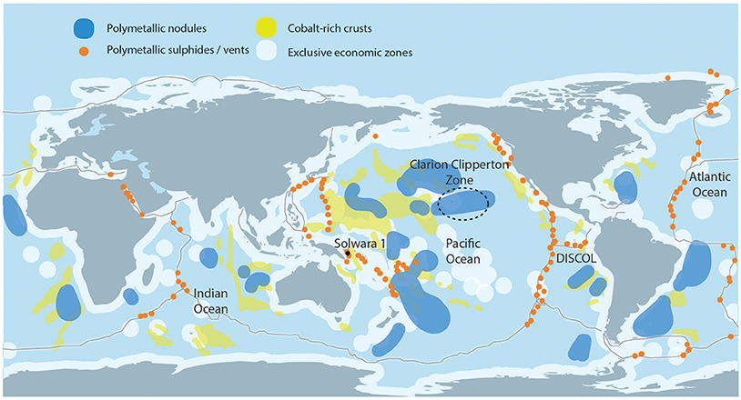

Rajah 1 :Rajah ini menunjukkan kawasan aktiviti mengeksplorasi sumber mineral utama perlombongan dasar laut dalam.

ISA juga bertanggungjawab untuk memastikan segala manfaat yang diperoleh daripada perlombongan di perairan antarabangsa yang melebihi kawasan bidangkuasa negara dikongsi secara bersama dengan alasan bahawa ianya dapat menyumbang faedah kepada negara sedang membangun dan melindungi alam sekitar daripada kesan buruk daripada aktiviti perlombongan dasar laut di perairan antarabangsa. (Jochen Halfara and Rodney M. Fujitab 2002).

KOD PERLOMBONGAN (MINING CODE)

Dengan kuasa menggubal undang-undang dan peraturan yang dimiliki oleh ISA, pihak ini sentiasa menambah baik Kod Perlombongan yang sedia ada. ISA telah mewujudkan peraturan yang spesifik mengenai perlombongan dasar laut dalam di “kawasan” yang dikenali sebagai Kod Perlombongan (Mining Code). Peraturan ini adalah merupakan satu instrumen undang-undang bagi negara anggota untuk menjalankan eksplorasi di “kawasan” (Arif Satrio Nugroho 2018).
Antara peraturan yang telah diwujudkan oleh pihak berkuasa ini ialah “Regulations on Prospecting and Exploration for Polymetallic Nodules in the Area” yang telah diterima pakai pada 13 Julai 2000 diikuti pada 7 Mei 2010, “Regulations on Prospecting and Exploration for Polymetallic Sulphides in the Area” dan pada 27 Julai 2012 “Regulation on Prospecting and Exploration for Cobalt-Rich Crust” telah berkuatkuasa (ISA). Peraturan-peraturan ini termasuklah keperluan borang-borang untuk memohon hak untuk mengeksplorasi sekaligus terma bagi kontrak pengekplorasian (ISA). Berdasarkan Artikel 137(2) dan 153 KUULA, peraturan-peraturan pengeksplorasian ini adalah mengikat kontraktor, dan semua negara anggota terhadap ISA tanpa perlunya sebarang persetujuan dan yang paling utama tanpa adanya kemungkinan bahawa negara itu akan enggan mematuhinya (Aline Jaeckel et al,.2016).
Terkini, ISA hanya boleh memberi cadangan kepada syarikat-syarikat yang terlibat berdasarkan keputusan dari laporan EIA. Cadangan-cadangan ini dilaksanakan oleh Suruhanjaya Undang-Undang dan Teknikal Pihak Berkuasa Dasar Laut Antarabangsa (LTC) iaitu suatu badan yang tidak mempunyai kuasa eksekutif dalam membuat keputusan (JP Casey 2019). Oleh itu, kontraktor tidak lagi diberi kebebasan untuk melaksanakan penilaian EIA mengikut kehendak dan kesesuaian sendiri. Proses untuk menjadi kontraktor adalah melibatkan permohonan kepada ISA bersama pelan kerja mengeksplorasi atau mengeksploitasi dan jenis sumber mineral yang spesifik. ISA mempunyai keupayaan untuk menentukan maklumat pada dokumen permohonan dan kontrak. Berikut merupakan senarai kontraktor yang terlibat dengan perlombongan mineral dari dasar laut dalam di “kawasan”

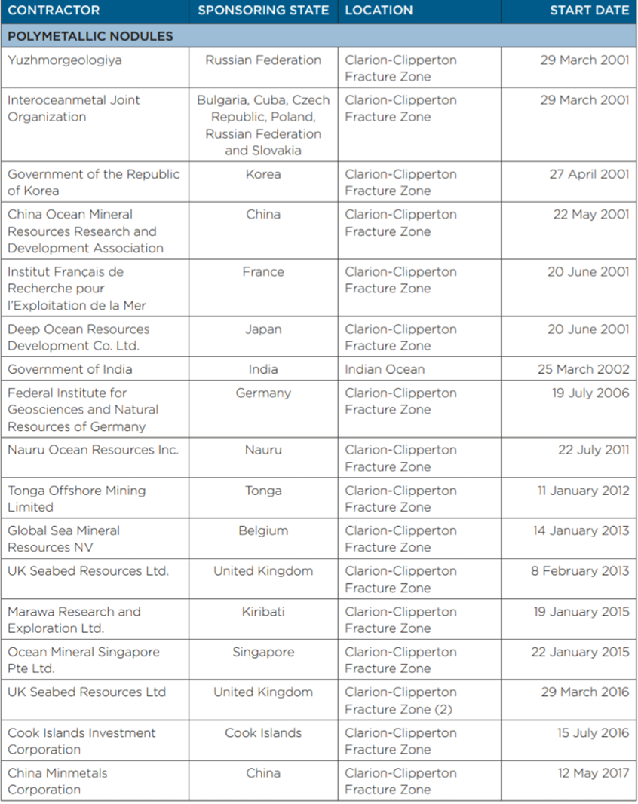
Jadual 1 : Jadual ini menunjukkan senarai kontraktor yang terlibat dengan perlombongan mineral “Polymetallic Nodules” di perairan Clarion-Clipperton Fracture Zone (CCZ)

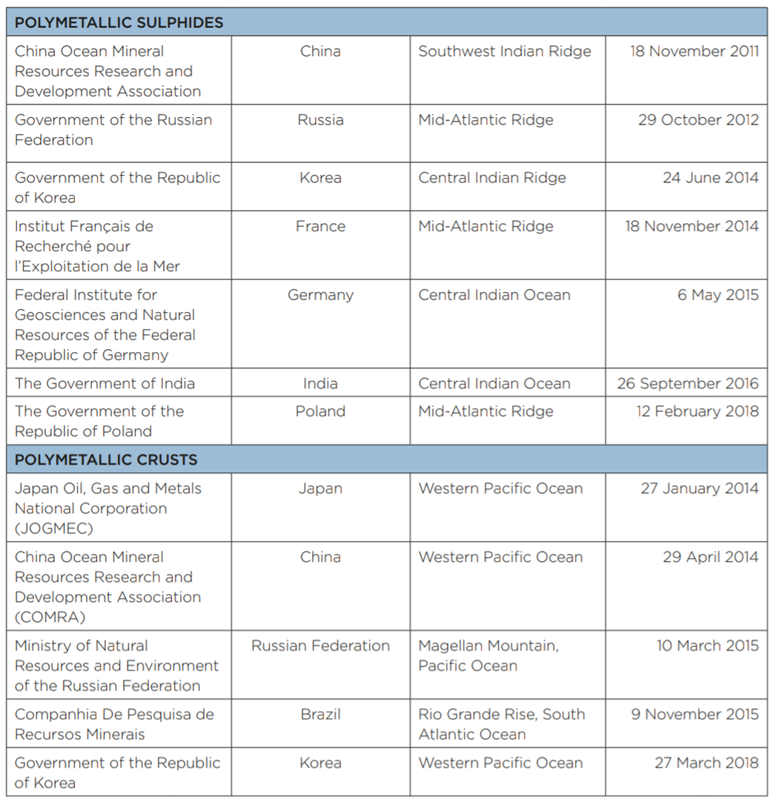
Jadual 2 : Jadual ini menunjukkan senarai kontraktor yang terlibat dengan perlombongan mineral “Polymetallic Suphide” dan “Polymetallic Crusts”

Terdapat prosedur dan syarat tertentu yang telah ditetapkan oleh Pihak Berkuasa Dasar Laut bagi membenarkan sesebuah negara untuk menyertai kontrak eksplorasi perlombongan dasar laut dalam di kawasan melebihi sempadan bidangkuasa negara iaitu negara tersebut mestilah berkemampuan dari segi peralatan teknologi dan mempunyai kewangan yang kukuh (Nik Munirah Nik Fuad et al. 2017).

KESAN PERLOMBONGAN DASAR LAUT DALAM TERHADAP PERSEKITARAN MARIN

Berdasarkan Artikel 145 KUULA, aspek utama yang dipertanggungjawabkan kepada ISA adalah untuk memastikan kawalan dan perlindungan yang efektif terhadap persekitaran marin yang berkemungkinan akan menerima kesan rentetan daripada aktiviti perlombongan dasar laut dalam. ISA perlu memasukkan perkara ini ke dalam Peraturan Kod Perlombongan, prosedur dan perundangan sedia ada atau akan datang bagi memastikan aktiviti perlombongan dasar laut dalam tidak akan menyumbang kepada pencemaran marin, gangguan terhadap keseimbangan ekologi bagi persekitaran marin dan kemusnahan flora dan fauna di kawasan laut (Aline Jackel et al., 2016).. Sepertimana perlombongan berasaskan tanah, persekitaran marin akan turut menerima impaknya seperti kemusnahan alam sekitar disebabkan aktiviti perlombongan dasar laut dalam
(Nik Munirah Nik Fuad et al. 2016). Gambar rajah berikut menunjukkan impak perlmbongan dasar laut dalam terhadap persekitaran marin
.

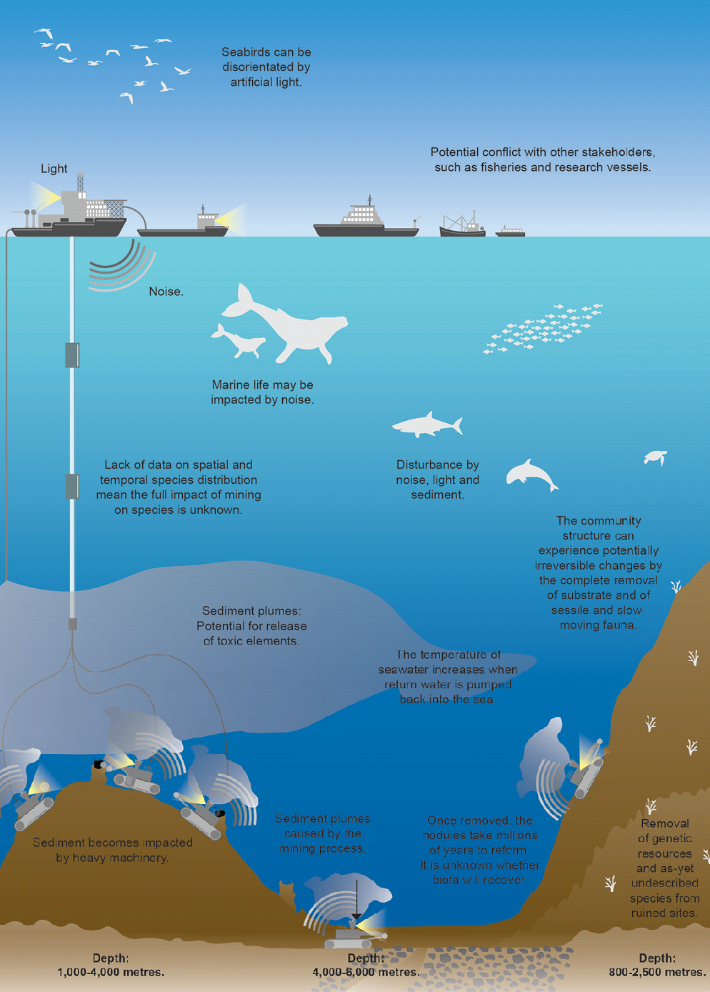
Rajah 2 : Kesan-kesan perlombongan dasar laut dalam terhadap persekitaran marin

GANGGUAN TERHADAP LANTAI LAUTAN

Gangguan terhadap lantai lautan adalah kesan yang paling utama terhadap alam sekitar disebabkan aktiviti perlombongan dasar laut dalam kerana ia menyebabkan kemusnahan habitat dan pelbagai organisma (Miller et al. 2016). Kesan secara langsung disebabkan perlombongan sumber mineral yang keras dari dasar laut dalam adalah termasuk kemusnahan lapisan lantai lautan, tekanan padatan kepada lantai lautan, kekeruhan air laut disebabkan pembebasan sedimen, pemendapan dan pembebasan pemendapan ini adalah bergantung kepada kedalaman yang akan memberi kesan kepada kedua-dua fauna pelagik dan bentik (MIDAS 2016).
Mesin yang beroperasi akan mendatangkan kesan fizikal langsung ke dasar laut iaitu mengubah topografi melalui sedutan atau penggerudian mineral, kemusnahan lapisan lantai lautan (substrat) disebabkan pergerakan mesin. Perlombongan yang mensasarkan cerobong ventilasi hidroterma akan menyebabkan ciri-ciri tersebut hilang sepenuhnya dan akan meninggalkan topografi dengan permukaan yang seragam dan sedimen yang termampat di kebanyakan kawasan adalah tidak sesuai untuk pemulihan habitat.

PENCEMARAN BUNYI

Pengangkutan atau mesin yang beroperasi semasa perlombongan akan meningkatkan pencemaran bunyi atau “Antropogenic under water-noise” di bawah laut (Bashir et al 2012). Anthropogenic underwater noise (AUN) berasal daripada bunyi di bawah laut disebabkan aktiviti manusia sama ada berdekatan dengan pantai atau aktiviti di laut (United Nation). AUN akan memberi impak kepada kebanyakan spesies ikan dan habitat mamalia marin dengan berlakunya perubahan perlakuan, gangguan terhadap interaksi hidupan marin dan menyebabkan kehilangan deria pendengaran sementara dan dan kemungkinan hilang pendengaran secara kekal bergantung kepada spesies hidupan marin, jenis pencemaran bunyi yang berlaku dan tahap kebisingan yang diterima. (Gomez et al. 2016; Nedelec et al. 2017).

KESAN DARIPADA PENCEMARAN CAHAYA (ANTHROPOGENIC LIGHT)

Pencahayan daripada lampu buatan yang terdapat pada kapal-kapal telah menyebabkan burung-burung laut menjadi celaru, terutamanya anak burung, akan menyebabkan ianya jatuh apabila ia terbang menuju ke arah sumber cahaya dan menjadi terganggu atau berlanggar dengan objek buatan manusia (Troy et al. 2013).

KESAN DARIPADA PENGEKSTRAKAN GAS HIDRAT

Gas hidrat telah menarik perhatian secara komersil sebagai sumber tenaga yang berpotensi pada masa hadapan (Lee and Holder 2001) tetapi prospek dan apa-apa pengekstrakan gas hidrat dari kawasan dasar laut (atau permafrost) akan membawa risiko yang cukup besar terhadap alam sekitar. Kesan terbesar ialah kebocoran gas metana secara tidak sengaja semasa proses . Metana adalah gas rumah hijau yang 28 kali lebih daripada karbon dioksida mengikut potensi pemanasan global yang diberikan lebih daripada 100 tahun (IPCC 2014). Kesan lain dari ekstraksi metana hidrat termasuk penenggelaman banjir laut dan tanah runtuh kapal selam, yang boleh menyebabkan ketidakstabilan yang lebih besar dalam simpanan hidrat yang masih ada. Aktiviti antropogenik yang membawa kepada peningkatan suhu air di dasar laut boleh juga menjejaskan kestabilan dan mencairkan hidrat. Penyisihan hidana metana untuk membentuk metana bebas dapat melepaskan gas metana dalam jumlah besar ke dalam laut atau atmosfera, sambil menambah keaslian lautan dan atau pemanasan global.

PEMAKAIAN POLISI ALAM SEKITAR

Peraturan Yang Sedia Ada

Peraturan mengenai pencarian dan pengeksplorasian mineral dasar laut dalam pihak berkuasa dasar laut antarabangsa (ISA) telah menggubal peraturan mengenai pencarian dan pengeksplorasian bagi mineral polymetallic nodules, polymetallic suphides dan cobalt-rich ferogmanganese crust (James Sloan 2018)
Berdasarkan Artikel 137(2) dan 153 KUULA, peraturan-peraturan pengeksplorasian ini adalah mengikat kontraktor, dan semua negara anggota terhadap ISA tanpa perlunya sebarang persetujuan dan yang paling utama tanpa adanya kemungkinan bahawa negara itu akan enggan mematuhinya (Aline Jaeckel et al. 2016). Peraturan-peraturan ini akan mewujudkan tugas dan tanggungjawab terhadap kontraktor untuk mengambil langkah yang diperlukan untuk mencegah, mengurangkan dan mengawal pencemaran dan bahaya yang lain kepada persekitaran marin yang wujud disebabkan aktiviti perlombongan di “kawasan” semampu yang boleh (M Lodge et al. 2014). Kontraktor perlu mewujudkan dan menjalankan program bagi memantau dan melaporkan kesan yang wujud terhadap persekitaran marin dan bekerjasama dengan Pihak Berkuasa dan “sponsoring States” atau negara bagi mewujudkan dan menggunapakai program pemantauan itu. Kontraktor juga perlu mengemukakan laporan tahunan mengenai pemakaian program pemantauan itu dan keputusan daripadanya termasuk data dan maklumat yang relevan (M Lodge et al. 2014).

Rancangan Pengurusan Alam Sekitar bagi Clarion Clipperton Fracture Zone (CCZ-EMP)

Pada skala serantau, ISA telah mewujudkan satu rancangan iaitu “Environmental Manangement Plan for Clarion Clipperton Fracture Zone(CCZ-EMP)” pada tahun 2012 untuk memastikan perlindungan terhadap persekitaran marin daripada kesan bahaya yang wujud disebabkan aktiviti perlombongan dasar laut dalam di kawasan laut CCZ (Michael Lodge et al. 2014). CCZ-EMP terpakai untuk rantau Pasifik yang luas dan kaya dengan nodules polymetallic , terletak di luar bidangkuasa negara dengan kedalaman air 4.000-6.000m. Di bawah perlesenan dengan Pihak Berkuasa, konraktor diwajibkan untuk menjalankan kajian terhadap dasar alam sekitar dan menghantar laporan kemajuan pada setiap tahun (Sea Scape Consultation. 2014).

Cadangan Pihak Berkuasa Dasar Laut Antarabangsa (ISA Recommendation)

Cadangan ini adalah berhubung dengan kontraktor yang meliputi penilaian kemungkinan kesan alam sekitar yang timbul daripada penerokaan mineral di “Kawasan” dan cara mereka (kontraktor) harus melaporkan perbelanjaan yang sebenar dan langsung bagi eksplorasi (James Sloan 2018). Cadangan dibangunkan dan diterima pakai oleh Suruhanjaya Undang-Undang dan Teknikal(LTC) untuk membantu kontraktor dalam melaksanakan peraturan ISA. Cadangan ini adalah bersifat teknikal atau pentadbiran dan memberikan tahap yang lebih terperinci mengenai kewajipan kontraktor untuk melaksanakan kewajipan mereka untuk mewujudkan garis panduan alam sekitar (Aline Jaeckel 2016)

‘Pendapat Penasihat’ Tribunal Antarabangsa untuk Undang-Undang Laut (ITLOS).

Tribunal Antarabangsa Undang-undang Laut adalah badan kehakiman bebas yang ditubuhkan oleh KUULA untuk mengadili perselisihan yang timbul daripada pentafsiran dan pemakaian konvensyen. Nasihat yang pertama oleh Tribunal ITLOS adalah mengenai tanggungjawab dan kewajipan pihak-pihak dalam negara penaja dan entiti yang melibatkan aktiviti di “kawasan”. Pendapat Penasihat mewakili prosiding pertama di hadapan Dewan dan kali pertama ITLOS telah memohon bidang kuasa menasihat dimasukkan di bawah artikel 191 Konvensyen Pertubuhan Bangsa-Bangsa Bersatu mengenai Undang-Undang Laut. Pendapat penasihat ini akan menentukan kewajipan negara penaja, dan potensi liabilitinya, dalam keadaan di mana kerosakan disebabkan oleh aktiviti entiti yang ditaja di “Kawasan” (Michael Lodge 2019)

PERTIMBANGAN MENGENAI PERATURAN ALAM SEKITAR DAN PENGURUSAN PERLOMBONGAN DASAR LAUT DALAM PADA MASA HADAPAN

Mekanisme menangani risiko yang komprehensif

Pendekatan pencegahan dapat mewujudkan insentif untuk mengurangkan ketidakpastian dan meminimumkan kesan ekologi yang berkaitan dengan perlombongan dasar laut dalam (Jochen Halfar 2002). Rangka penilaian risiko biasanya terdiri daripada mengenal pasti tekanan tertentu dan komponen ekosistem yang terjejas, menganalisis kebarangkalian impak dan menilai impak dengan ukuran pengurusan yang berbeza. Pelaksanaan ini dapat meningkatkan pengenalpastian terhadap semua bahaya atau risiko yang memerlukan penilaian berdasarkan kemungkinan akan mewujudkan senario yang tidak baik terhadap kesan ekologi (Laura Kaikkonen, 2018).

Tanggungjawab Negara Penaja

Tanggungjawab Negara Penaja wujud daripada Cadangan Penasihat ITLOS yang termasuk kewajipan negara penaja untuk usaha wajar (due diligence) yang tinggi untuk memastikan kontraktor mematuhi KUULA dan Kod Perlombongan. Dalam menentukan "usaha wajar”, Seabed Dispute Chamber (SDC) memutuskan bahawa sebagai Negara Penaja, ia wajib untuk menggunapakai dan menguatkuasakan undang-undang dan peraturan yang ketat sebagaimana yang diguna pakai oleh ISA dan mesti memberi kesan kepada:

1) Pendekatan kos pencegahan
2) Amalan sains dan alam sekitar yang terbaik
3) Jaminan teknikal dan kewangan oleh Kontraktor
4) Keperluan untuk memberikan bantuan ganti rugi
5) Kewajipan untuk menjalankan penilaian kesan alam sekitar (Hannah Lily 2018)

Perlaksanaan Dana Pampasan (Compensation Fund)

Rejim dasar laut dalam memberikan asas kukuh bagi penubuhan dana pampasan. Perkara 235 (3) KUULA merujuk kepada dana pampasan sebagai cara untuk memastikan “pampasan yang segera dan mencukupi” (KUULA 1982). Objektif dana pampasan adalah adalah untuk menyediakan remedi yang segera, mencukupi dan efektif kepada mereka yang menerima kesan daripada kerosakan dalam apa-apa kemalangan atau daripada aktiviti yang dibenarkan, termasuklah peribadi dan harta. Dana pampasan bertujuan untuk mengurangkan kesan bahayaterhadap persekitaran marin sekali gus mengembalikan kelestarian alam sekitar daripada kesan aktiviti yang dijalankan di “kawasan” tersebut. Dana pampasan juga boleh digunakan sebagai langkah pencegahan, terutamanya dalam keadaan alam sekitar berada dalam tahap kecemasan (Guifang (Julia) Xue 2019)

SKIM DANA PAMPASAN YANG TELAH DIWUJUDKAN

Pencemaran minyak dan bahan api

Liabiliti sivil dan dana konvensyen untuk menangani kesan pencemaran yang disebabkan oleh tumpahan minyak yang berterusan dari kapal tangki merupakan pampasan paling aktif dan semakin berkembang(Guifang (Julia) Xue 2019). Skim pampasan untuk pencemaran minyak boleh dibahagikan kepada tiga peringkat:

1) Tahap Pertama - Ditubuhkan oleh CLC 1992, yang mengawal liabiliti pemilik kapal untuk kerosakan pencemaran minyak dengan meletakkan prinsip liabiliti yang ketat untuk pemilik kapal dan mewujudkan sistem insurans liabiliti wajib yang dipegang oleh pemilik kapal.

2) Tahap Kedua - Ditubuhkan oleh Konvensyen Dana 1992, yang dibiayai oleh penerima kargo minyak. Dana 1992 membayar pampasan apabila:
i) berlakunya kerosakan melebihi had liabiliti pemilik kapal di bawah CLC 1992;
ii) pemilik kapal dikecualikan daripada liabiliti di bawah CLC 1992; atau
iii) pemilik kapal tidak mampu memenuhi kewajipannya secara penuh di bawah CLC 1992 dan insurans tidak mencukupi untuk membayar tuntutan pampasan yang sah. Dana ini pada masa ini terhad untuk menyediakan 203 juta Hak Pengeluaran Khas (SDR) untuk sebarang kejadian

3) Tahap Ketiga - Disediakan oleh protokol Konvensyen Dana Tambahan 2003, yang menubuhkan Dana Tambahan Pampasan Minyak Antarabangsa (Dana Tambahan IOPC) untuk memberikan pampasan bagi mangsa yang tidak memperoleh pampasan penuh di bawah dua peringkat di atas. Ia kini mengehadkan pampasan kepada 750 juta SDR.

Dana pampasan bagi pencemaran minyak dan bahan api boleh befungsi sebagai model untuk membangunkan rejim liabiliti perlombongan dasar laut dalam.Oleh itu, menjadi satu keperluan untuk mengadaptasi pengunaan dana pampasan ini dalam menangani kesan pencemaran yang disebabkan oleh aktiviti perlombongan dasar laut dalam.

KOMITMEN NEGARA CHINA DALAM MENGGUBAL POLISI DAN UNDANG-UNDANG TERHADAP PERLINDUNGAN ALAM SEKITAR MARIN

China merupakan negara yang mempunyai kontrak perlombongan yang paling banyak di bawah ISA. Sejak menggubal undang-undang domestiknya yang tersendiri iaitu “Deep Seabed Law” pada tahun 2016, China mula membangunkan dan menambahbaik peraturan dan undang-undang yang relevan.

Perundangan berorientasikan perlindungan alam sekitar marin

Agensi yang mentadbir undang-undang perlombongan dasar laut di China ialah Oceanic Administrative Department of the State Council. Undang-undang perlombongan dasar laut di China memberi perhatian yang luas kepada perlindungan alam sekitar marin semasa aktiviti perlombongan dasar laut dalam oleh kontraktor (Hao Shen 2018). Dalam perundangan perlombongan dasar laut dalam negara China, peruntukan undang-undang untuk mencegah, mengurangkan dan mengawal perlindungan terhadap persekitaran marin termasuk dalam bahagian undang-undang yang berlainan. Bab 3 dalam undang-undang ini secara khusus dikhaskan untuk mewujudkan mekanisme undang-undang untuk perlindungan terhadap persekitaran marin. Oleh sebab sumber-sumber di kawasan adalah “hak warisan manusia sejagat", undang-undang dasar laut China menghendaki kontraktor mematuhi prinsip “kemapanan” semasa penerokaan dan pengeksploitasian sumber laut di dalamnya (Hao Shen, 2018)
Kontraktor yang berpotensi perlu memohon permit lesen daripada Jabatan Oceanic Administrative Department of the State Council sebelum membuat permohonan dengan ISA untuk melibatkan diri dalam penerokaan dan eksploitasi sumber kawasan dasar laut dalam. (Hao Shen 2017) . Satu ciri undang-undang dasar laut China yang menarik perhatian para sarjana undang-undang adalah keperluan terhadap perlindungan alam sekitar marin semasa kontraktor menjalankan aktiviti perlombongan tersebut. Perkataan “alam sekitar” muncul lebih daripada 20 kali dalam perundangan ini. China turut menggubal peruntukkan mengenai Kajian Alam Sekitar dan Penilaian Impak Alam Sekitar terhadap Pengeksplorasian dan Pengeksploitasian Sumber-Sumber di kawasan Laut Dalam. China turut mengambil langkah berjaga-jaga bagi menangani risiko, menggunakan amalan alam sekitar yang terbaik, dan menjalankan penilaian impak alam sekitar. Dengan undang-undang domestik mengenai perlombongan dasar laut dalam di China, negara ini berupaya untuk mendapat tempat dalam kontrak-kontrak perlombongan di bawah ISA. (Wang Yan, 2019).

KETERSEDIAAN MALAYSIA UNTUK MENYERTAI PERLOMBONGAN DASAR LAUT DALAM

Malaysia tidak mempunyai sebarang perundangan yang spesifik untuk mentadbir aktiviti perlombongan dasar laut dalam. Malaysia yang merupakan negara anggota UNCLOS di mana Malaysia mempunyai tugas untuk membangunkan polisi dan menggubal undang-undang berkaitan dengan perlombongan dasar laut dalam dan perlindungan terhadap persekitaran marin. Oleh itu, Malaysia patut mengadakan undang-undang dan peraturan mengenai aktiviti perlombongan dasar laut dalam. Peraturan mengenai perlombongan di bawah bidangkuasa negara hanya akan menjadi efektif apabila ianya seiring dengan peruntukan KUULA dan ISA. Peruntukkan konvensyen ini perlu dimasukkan ke dalam undang-undang domestik negara terlebih dahulu terutamanya undang-undang alam sekitar.
Dalam perundangan yang terkini, Akta Pelantar Benua 1966 memberikan hak eksklusif untuk menerokai Pelantar Benua dan mengeksploitasi sumber darinya di Malaysia dan tiada negara lain yang boleh menggunakan hak itu tanpa keizinan Kerajaan Malaysia ( Akta Pelantar Benua 1966). Menteri boleh memberi mana-mana orang lesen untuk meneroka, mencari atau melombong dari pelantar benua dan obligasi kewangan negeri pesisir dan pihak yang mengeluarkan lesen itu hendaklah mengikut Bahagian IV UNCLOS( Akta Pelantar Benua 1966).
Terdapat juga perundangan yang menunjukkan minat Malaysia dalam perlombongan dasar laut dalam dengan pembahagian sempadan jika terdapatnya keperluan untuk mengusahakan perlombongan dasar laut dalam di masa hadapan. Terdapat “Malaysian Thailand Joint Development Agreement” yang telah mewujudkan satu akta iaitu Malaysian-Thailand Joint Authority Act 1990 (MTJA) di mana ianya melibatkan eksplorasi dan eksploitasi sumber dasar laut di antara kawasan pembangunan bersama Malaysia-Thailand , kawasan yang mengalami pertindihan tuntutan terhadap pelantar benua oleh kedua-dua negara ini di Teluk Thailand (MTJA 1990). MTJA diwujudkan sebagai sebuah badan berkanun di bawah Malaysia dan Thailand yang menggalas semua hak dan tanggungjawab bagi pihak kedua-dua kerajaan untuk meneroka dan mengeksploitasi mineral di Malaysia-Thailand Joint Development Area (MTDJA) yang akan memberi manfaat kepada kedua-dua negara bagi pembangunan sumber dan ekonomi.
Walaupun Malaysia belum menyertai perlombongan dasar laut dalam, tetapi Malaysia merupakan antara negara yang aktif dalam penerokaan Minyak dan Gas asli. Malaysia kini komited terhadap empat projek laut dalam yang mengeluarkan minyak dikenali sebagai projek Kikeh, Siakap North-Petai, Gumusut Kakap dan Malikai. Pengeksplorasian ini dapat membantu meningkatkan pakar tempatan yang mahir dalam aspek laut dalam dan eksploitasi. Kerajaan Malaysia menubuhkan Petroleum Nasional Berhad (PETRONAS) di mana syarikat ini bertindak sebagai pihak berkuasa perlesenan pengawal bagi industri minyak dan gas asli di Malaysia (Dr Fred R et al). Skim yang sama sepatutnya diadaptasikan dalam mengawal selia perundangan perlombongan dasar laut dalam di Malaysia di mana mesti ada entiti berasingan untuk bertindak sebagai pembuat undang-undang di peingkat kebangsaan dan pelesenan untuk aktiviti perlombongan dasar laut dalam bidang kuasa negara. (Dr Fred R et al)

KESIMPULAN

Perlombongan dasar laut dalam sememangnya dapat memberi manfaat dan pulangan yang besar kepada sesebuah negara terutamanya kepada industri. Namun begitu, undang-undang dan peraturan yang mengatur aktiviti ini mestilah sentiasa ditambahbaik demi menjaga kepentingan persekitaran marin dan kelestarian alam sekitar dari terkena kesan aktiviti ini. Bagi Malaysia, untuk terlibat dalam eksplorasi perlombongan dasar laut dalam, Malaysia perlu untuk menyelesaikan kekangan dan permasalahan yang timbul sebelum memulakan aktiviti perlombongan ini. Permasalahan ini termasuklah berkaitan dengan aspek perundangan, kesan terhadap alam sekitar, teknologi dan pulangan kepada pelaburan. Oleh itu, perlunya untuk diwujudkan satu jabatan khas yang merangkumi pegawai penyelidik, agensi kerajaan dan pemegang-pemegang saham syarikat termasuk penduduk yang akan menerima kesan. Selain itu, banyak aspek di dalam perlombongan dasar laut dalam ini perlu diambil kira termasuklah kemampuan dari segi kewangan dan peranan kerajaan sebagai pembuat undang-undang dan badan pentadbiran yang utama. Pihak pembuat undang-undang perlu untuk mewujudkan satu draf undang-undang mengenai perlombongan dasar laut dalam yang komprehensif bagi membolehkan negara untuk terlibat dalam aktiviti ini

RUJUKAN

Konvesyen Undang-Undang Laut Antarabangsa 1982
Akta Pembangunan Mineral 1994
Akta Pelantar Benua 1966
Malaysia-Thailand Joint Authority, https://www.mtja.org/
Shen, H. 2017. International deep seabed mining and china's legislative commitment to marine environmental protection. Journal of East Asia and International Law, 10(2), 489-509. doi:10.14330/jeail.2017.10.2.08
Shen, H. 2018. The next step of devising china's legal regime for deep seabed mining-the environmental regulation under china's deep seabed mining law. Coastal Management, 46(3), 210-221. doi:10.1080/08920753.2018.1451730
Craik, N. (2018). Implementing adaptive management in deep seabed mining: Legal and institutional challenges. Marine Policy. doi:10.1016/j.marpol.2018.09.001
Lodge, M., Johnson, D., Le Gurun, G., Wengler, M., Weaver, P., & Gunn, V. 2014. Seabed mining: International seabed authority environmental management plan for the clarion-clipperton zone. a partnership approach. Marine Policy, 49, 66- 72. doi:10.1016/j.marpol.2014.04.006
Washburn, T., Turner, P., Durden, J., Jones, D., Weaver, P., & Van Dover, C. 2019. Ecological risk assessment for deep-sea mining. Ocean and Coastal Management, 176, 24-39. doi:10.1016/j.ocecoaman.2019.04.014
Kaikkonen, L., Venesjärvi, R., Nygård, H., & Kuikka, S. 2018. Assessing the impacts of seabed mineral extraction in the deep sea and coastal marine environments: Current methods and recommendations for environmental risk assessment. Marine Pollution Bulletin, 135, 1183-1197. doi:10.1016/j.marpolbul.2018.08.055
Sun, L. 2017. Dispute settlement relating to deep seabed mining: A participant's perspective. Melbourne Journal of International Law, 18(1), 71-94.
Jaeckel, A., Ardron, J., & Gjerde, K. 2016. Sharing benefits of the common heritage of mankind - is the deep seabed mining regime ready? Marine Policy, 70, 198-204. doi:10.1016/j.marpol.2016.03.009
Jaeckel, A., Gjerde, K., & Ardron, J. 2017. Conserving the common heritage of humankind - options for the deep-seabed mining regime. Marine Policy, 78, 150-157. doi:10.1016/j.marpol.2017.01.019
Dingwall, J. 2018. International investment protection in deep seabed mining beyond national jurisdiction. Journal of World Investment and Trade, 19(5-6), 890-929. doi:10.1163/22119000-12340114
Jaeckel, A. 2016. Deep seabed mining and adaptive management: The procedural challenges for the international seabed authority. Marine Policy, 70, 205-211. doi:10.1016/j.marpol.2016.03.008
Levin, L., Mengerink, K., Gjerde, K., Rowden, A., Van Dover, C., Clark, M., . . . Brider, J. 2016. Defining “serious harm” to the marine environment in the context of deep-seabed mining. Marine Policy, 74, 245-259. doi:10.1016/j.marpol.2016.09.032
Miller, Kathryn & Thompson, Kirsten & Johnston, Paul & Santillo, David. 2018. An Overview of Seabed Mining Including the Current State of Development, Environmental Impacts, and Knowledge Gaps, Frontiers in Marine Science, https://www.researchgate.net/publication/322364992_An_Overview_of_Seabed_Mining_Including_the_Current_State_of_Development_Environmental_Impacts_and_Knowledge_Gaps (26 Oktober 2019)
Eva Ramirez-Llodra et al., [2011], Man and the Last Great Wilderness: Human Impact on the Deep Sea, www.plosone.org (25 Oktober 2019)
Rahul Sharma, 2017, Deep-Sea Mining: Current Status and Future Considerations, https://www.researchgate.net/publication/315859804_DeepSea_Mining_Current_Status_and_Future_Considerations (25 Oktober 2019)
Luc Cuyvers, Whitney Berry, Kristina Gjerde, Torsten Thiele and Caroline Wilhe. 2018. Deep Seabed Mining A Rising Environmental Challenge, https://www.researchgate.net/publication/326286437_Deep_seabed_mining_a_rising_environmental_challenge (25 Oktober 2019)
James R.Hein, Tracey A. Conrads and Hubert Staudigel. 2015. Seamount Mineral Deposits A Source of Rare Metals for High-Technology Industries, https://doi.org/10.56 70/oceanog.2010.70 (28 October 2019)
Amy Aii. 2013. Deep seabed mining: Should Malaysia get involved?, http://mima.gov.my (20 Oktober 2019)
Hao Shen, Regional Focus & Controversies: International Deep Seabed Mining And China's Legislative Commitment To Marine Environmental Protection, [2017], http://dx.doi.org/10.14330/jeail.2017.10.2.08 (25 Oktober 2019)
Dr Fred R Von Der Mehden, Petronas : A National Oil Company with An International Vision https://www.bakerinstitute.org/media/files/page/9dd51576/noc_petronas_ tronervdm.pdf
Nik Munirah Nik Fuad,Wan Izatul A Wan Taalat et al., 2017. Mining the Deep Seabed: Is Malaysia Ready?.http://dx.doi.org/10.5539/ass.v13n2p107 (25 Oktober 2019)
Laura Kaikkonen,Riika Venesjarvi, et al., Assessing The Impacts Of Seabed Mineral Extraction In The Deep Sea And Coastal Marine Environments: Current Methods And Recommendations For Environmental risk assessment [2018], http// DOI: 10.1016/j.marpolbul.2018.08.055 (26 October 2019)
Guifang (Julia) Xue. 2019. The Use of Compensation Funds, Insurance and Other Financial Security in Environmental Liability Schemes, https://www.cigionline.org/person/guifang- julia-xue (26 October 2019)
Troy, J. R., Holmes, N. D., Veech, J. A., and Green, M. C. 2013. Using observed seabird fallout records to infer patterns of attraction to artiﬁcial light. Endang. Species Res. 22, 225–223. doi: 10.3354/esr00547 (1 November 2019)
Hannah Lily. 2018. Sponsoring State Approaches to Liability Regimes for Environmental Damage caused by Seabed Mining, https://thecommonwealth.org (1 November 2019)
Lee, S., and Holder, G. 2001. Methane hydrates potential as a future energy source. Fuel Process. Tech. 71:181–186. doi: 10.1016/S0378-3820(01)00145-X
Travis W.Washburn et al. 2019. Ecological risk assessment fordeep-sea mining. https://doi.org/10.1016/j.ocecoaman.2019.04.014 (2 November 2019)
Gomez, C., Lawson, J. W., Wright, A. J., Buren, A. D., Tollit, D., and Lesage, V. 2016. A systematic review on the behavioural responses of wild marine mammals to noise: the disparity between science and policy. Can. J. Zool. 94, 801–819. doi: 10.1139/cjz-2016-0098 (2 November 2019)
Jaeckel, Aline. 2016. Deep seabed mining and adaptive management: The procedural challenges for the International Seabed Authority. Marine Policy. 70.10.1016/j.marpol.2016.03.008.
Wang Yan. 2019. China’s deep-sea mining, a view from the top. https://chinadialogueocean.net/10891-china-deep-sea-exploration-comra/ (9 November 2019)

Wan Siti Adibah Binti Wan Dahalan
Pensyarah
Fakulti Undang-Undang,
Universiti Kebangsaan Malaysia,
Bangi, 43000, Malaysia
Emel: wsa@ukm.edu.my

